桃園市桃園區西門國民小學112學年度親職教育日流程表
~親子共學向前行‧西門幸福好家庭~
親愛的家長您好：
本校謹訂於113年4月20日（六）舉辦親職教育日，在此謹誠摯邀請您的蒞臨指導，活動資訊如下：
一、參與對象：全校教職員工、學生、家長。
二、活動時間：113年4月20日（星期六）上午八時十分至下午三時四十分。
三、活動內容：
活動時間 | 活動內容 | 主辦處室 | 活動地點 | 備註
08:10-08:20 | 家長簽到 | 輔導室 | 活動中心 | 班級以廣播統一播放於教室內收看。
08:20-08:25 | 一年六班歌舞表演 | 教務處 | 活動中心 | 班級以廣播統一播放於教室內收看。
08:25-08:40 | 弦樂團開場 | 輔導室 | 活動中心 | 班級以廣播統一播放於教室內收看。
08:40-08:50 | 管樂團表演 | 學務處 | 活動中心 | 班級以廣播統一播放於教室內收看。
08:50-09:00 | 校長、貴賓致詞 | 輔導室 | 活動中心 | 班級以廣播統一播放於教室內收看。
09:00-09:05 | 親子教養好書抽獎互動活動 | 輔導室 | 活動中心 | 班級以廣播統一播放於教室內收看。
09:05-09:20 | 校務宣導暨家長意見交流 | 輔導室 | 活動中心 | 班級以廣播統一播放於教室內收看。
09:25-10:05 | 家庭教育親子共學教學 | 輔導室 | 各班教室 | 活動中心撤場及調整
10:05-10:30 | 跳蚤市場暨園遊會準備 | 輔導室  學務處 | 內操場／  活動中心  ／各班教室
10:30-11:30 | 園遊會暨跳蚤市場  好書交換活動  動態教學成果闖關活動 | 學務處  教務處 | 內操場／  活動中心  ／各班教室
11:15-11:30 | 好書競標活動 | 教務處 | 內操場／  活動中心  ／各班教室
11:30-11:40 | 親子共學向前行闖關活動摸彩 | 輔導室 | 內操場 | 抽獎活動
11:40-12:00 | 校園打掃整理 | 各班級 | 全校
12:00～ | 賦歸（分批放學）  (當天不在校用午餐) | 各班級 | 全校 | 11:50低年級、11:55中年級、12:00高年級放學
12:00-15:40 | 親師交流暨靜態教學成果展示 | 教務處  輔導室 | 各班教室 | 各班導師於教室內展示學生學習特色作品，並因應各班學生學習狀況及家長需求做良好互動。

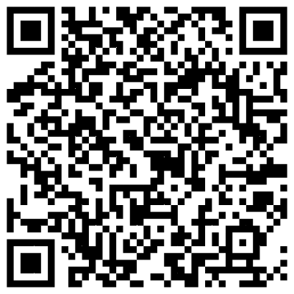
四、注意事項：請家長務必配合以下事項：
1.參加活動者，全程禁止攜入外食入校，亦不販售食物，亦不設清潔回收區。
2.開幕式歡迎家長參與，但不開放進入教室及其他地點，不參加開幕式家長請
準時於9:25直接至各班參與親子共學課程。
3.為響應環保，活動當天請盡量用步行方式到校，校門前禁止停車。
4.若遇防疫所需暫緩辦理，則恢復原訂補假日正常授課，不另延期辦理。
五、補假日期：113年4月22日（星期一）。
好書抽獎活動連結

